

Manual para padres · Off-Campus
Homeschool guiado · Acceso, rutina y seguimiento familiar · 2026–2027
Nuestra Fe es la Victoria · 1 Juan 5:4
Guía por programa. Los esquemas son ilustrativos y contienen datos ficticios. Siga el plan individual y sus accesos autorizados.

1. Empezar con orden
Este manual acompaña a la familia desde la incorporación hasta el seguimiento del aprendizaje. El estudiante trabaja con su plan individual; el adulto organiza y supervisa según su delegación, y el equipo académico revisa los resultados.
Antes de comenzar, confirme con Administración la solicitud, el programa, el ciclo, el vínculo familiar y las condiciones económicas. Una solicitud recibida o un pago realizado no sustituye la autorización de matrícula.
La regla de trabajo: el Portal orienta, Drive conserva las evidencias, el SIS registra el expediente y Chanak valida. El plan aprobado indica qué debe estudiar el alumno y qué debe entregar.
- Recibir acceso familiar SIS y acceso propio del estudiante.
- Confirmar tutor-mentor/coordinación y canal institucional de ayuda.
- Recibir PEI o conocer su estado y el responsable de publicarlo.
- Comprobar materiales, cuenta Google, carpeta Drive y recursos autorizados.
- Acordar inducción, primera entrega y próxima revisión.

2. Sus accesos y primer ingreso
Entorno | Para qué se utiliza | Quién entra
sis.chanakacademy.org | Expediente, PEI, reportes y documentos | Padre/tutor y estudiante, con cuentas propias
portal.chanakacademy.org | Orientación y recursos del programa | Familia y estudiante, con código vigente facilitado
mail.google.com / Drive | Correo y evidencias institucionales | Titular de la cuenta asignada
Abra cada dirección sin añadir «www». En SIS use el correo autorizado de la familia y la contraseña entregada para ese sistema. El estudiante usa su propia cuenta. No dé por hecho que las contraseñas de Google y SIS sean iguales.
Para Google, añada la cuenta institucional si ya hay una cuenta personal abierta. Use las credenciales individuales recibidas y complete el cambio de contraseña si la pantalla lo solicita. La creación del usuario SIS no garantiza que exista su buzón Google.
En el Portal introduzca el código vigente entregado por coordinación. El código común de recursos no sustituye el acceso nominativo al expediente. No se incluyen contraseñas reales en este manual.
- Compruebe que aparece su identidad.
- Compruebe que los hijos visibles son los correctos.
- Si falla el acceso, use recuperación o consulte a Administración; no cree otra cuenta.

3. Pantalla Mis Hijos
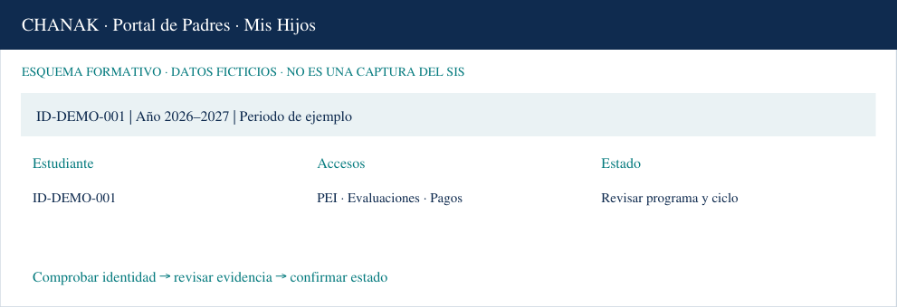
El Portal de Padres presenta una tarjeta por estudiante vinculado. Compruebe nombre, programa, grado y año antes de abrir documentos o enviar información.
Desde la tarjeta se ofrecen accesos a evaluaciones, pagos, PEI, boletines, carta, contrato y evidencias según su disponibilidad. Un documento aún no publicado puede no aparecer.
En la navegación actual encontrará Mis Hijos, Documentos & Boletines, Evaluaciones & Evidencias, Encuesta Familiar, Recursos y Currículo / Curriculum. Circular, Calendario y Alertas pueden abrirse desde la cabecera o accesos correspondientes; no todas las ayudas son pestañas.
- Dos hermanos: dos fichas de estudiante y el vínculo familiar correcto.
- Un hijo que falta: informe su ID y el ciclo a Administración.
- Un estudiante ajeno: deje de consultar su ficha y comunique la incidencia de acceso inmediatamente.

4. PEI, currículo y materiales
El PEI o plan educativo individualizado concreta punto de partida, materias, objetivos, apoyos y evaluaciones. Revíselo con coordinación antes de interpretar metas vacías o material pendiente.
La selección de vía curricular y el diagnóstico orientan el plan. A.C.E., LIFEPAC, CLE y Chanak Flex no se usan indistintamente: siga la vía autorizada para ese alumno. El diagnóstico no es una etiqueta personal.
En Currículo / Curriculum complete la información solicitada y, cuando corresponda, la dirección de envío. La cotización, compra y recepción de materiales son pasos separados; consulte qué incluye su programa.
Las metas diarias pueden depender de un PEI publicado, de las asignaciones y del periodo activo. Una pantalla vacía también puede deberse a vínculos, filtros, ausencia de datos o un fallo de carga: no concluyan que el PEI es la única causa.
- Confirmar versión y ciclo del plan.
- Entender qué se hará mientras llegan los materiales.
- Acordar ritmo, supervisión, apoyos y próxima revisión.
- Pedir revisión académica antes de sustituir materias o modificar objetivos.

5. Rutina de estudio y evaluación
Al inicio del día revisen las metas del plan y preparen materiales. El estudiante trabaja, registra dudas y revisa errores; el adulto acompaña según su edad, autonomía y la delegación recibida.
Core, Extensión Local y Life Skills se organizan según el programa y el PEI. La arquitectura 60/20/20 orienta el recorrido escolar; no convierte automáticamente actividades en créditos ni impone el mismo horario a todas las familias.
Las evaluaciones se realizan conforme al procedimiento de la vía curricular: custodia del material, condiciones de realización, corrección y evidencias. No copien respuestas ni hagan el trabajo por el estudiante.
Al terminar, registren qué se completó, qué quedó pendiente y qué apoyo necesita. Si el alumno no demuestra dominio, sigan el refuerzo y la reevaluación indicados; no inventen calificaciones ni adelanten unidades solo por el calendario.
- Diariamente: metas, estudio y cierre breve.
- Semanalmente: revisar pendientes y conservar evidencias.
- Según el plan: enviar reportes y participar en seguimiento.
- Acordar fechas reales con coordinación; este manual no fija un horario universal.

6. Enviar evaluaciones y evidencias
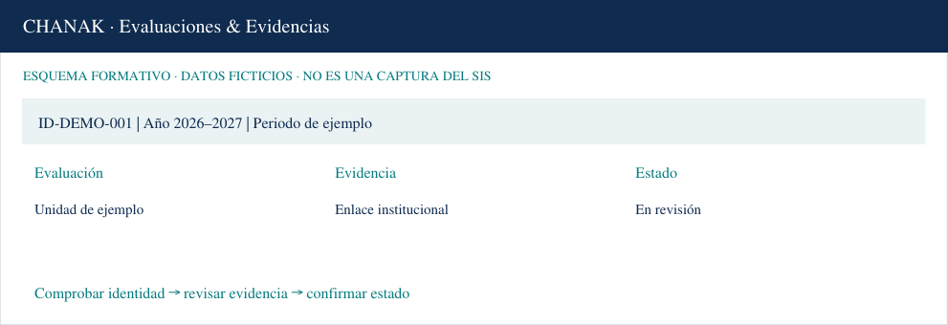
Estado | Qué debe hacer la familia
Borrador | Completar y verificar antes de enviar
Enviado / En revisión | Esperar revisión y atender consultas
Corrección solicitada | Corregir lo indicado y reenviar si está habilitado
Aprobado | Consultar el resultado validado; pedir revisión si hay discrepancia
Entre en Evaluaciones & Evidencias y seleccione el hijo, materia, ciclo y periodo correctos. Revise las unidades o evaluaciones proyectadas y use la acción habilitada de reporte o «Corregir / actualizar» cuando corresponda.
Registre fecha, evaluación, resultado propuesto y observaciones verificables según los campos disponibles. Adjunte el enlace a la evidencia de Drive autorizada para la revisión. Abra el enlace con la cuenta institucional y compruebe que el equipo asignado puede consultarlo.
Conserve una evidencia legible y completa. Nombre orientativo: ID_ESTUDIANTE_MATERIA_EVALUACION_FECHA. Evite nombres completos en carpetas de circulación amplia y no haga públicos los documentos.
Enviar no equivale a aprobar. Espere la revisión de coordinación. Si se pide corrección, responda a la observación en el mismo registro o por el mecanismo habilitado; no duplique toda la entrega.
Si el registro enviado o aprobado no permite edición, solicite revisión. No sustituya por otro una nota ya aprobada ni interprete una propuesta como resultado oficial.

7. Documentos, pagos y comunicación
En Documentos & Boletines consulte los archivos disponibles por estudiante y periodo. Los botones de descarga ES/EN aparecen según el documento publicado. Compruebe alumno, año y trimestre antes de guardar o enviar una copia.
Revise el PEI, carta y contrato en sus accesos. Contrato enviado, firmado y matrícula lista son estados distintos. Solo firme después de revisar las condiciones y resolver dudas con Administración.
En Pagos compruebe concepto, importe, moneda, vencimiento y estado. Conserve comprobantes. Si un pago no coincide, informe fecha y referencia por el canal autorizado; una discrepancia no exige repetir el cobro ni enviar otra solicitud.
Consulte Circular, Calendario y Alertas desde los accesos de su panel. Atienda los avisos y confirme con su mentor si el cambio afecta su plan individual.
Los Chanak Coins son un recurso de motivación. No sustituyen evaluación, créditos ni pagos; úsense de acuerdo con el criterio institucional comunicado.

8. Cuando algo no funciona
Situación | Primera comprobación | A quién acudir
No entra | Correo, sistema y recuperación | Administración
Falta un hijo o aparece otro | Vínculo familiar y año | Administración de inmediato
Faltan metas o materias | PEI, ciclo, asignaciones y carga | Coordinación
Drive no abre | Cuenta y permisos del enlace | Tutor/Administración
Nota diferente | Evaluación, fecha y estado de revisión | Coordinación
Pago diferente | Concepto y comprobante | Administración
Para pedir ayuda indique sistema, ID del estudiante, ciclo, pantalla, fecha y mensaje de error. Envíe una captura recortada si ayuda, sin mostrar contraseñas ni información de otros estudiantes.
Si observa una situación que afecta la seguridad o bienestar del menor, siga el canal institucional de protección. Un incidente de protección no se resuelve dentro de una consulta sobre notas.
- Conocer quién responde cada consulta.
- Comprobar un primer acceso correcto de padre y estudiante.
- Realizar una entrega de práctica solo en el entorno autorizado.
- Acordar la primera revisión y guardar este manual.

Ayuda y actualización
Contacto del programa: offcampus@chanakacademy.org
Cuentas, vínculos y pagos: Administración por el canal institucional recibido.
Referencias aportadas por Mariela y recorridos contrastados con el código el 6 octubre 2026. No incluye contraseñas reales.

